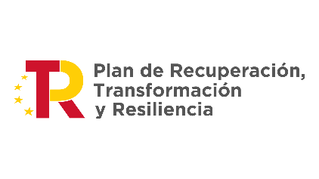








Pepino, Toledo
Te ayudamos a obtener el CERTIFICADO DIGITAL y CL@VE PERMANENTE, sin necesidad de desplazamiento, para que puedas realizar trámites electrónicamente con las Administraciones Públicas.
FECHA: Lunes 27 de noviembre de 2023
HORA: 10:30

LUGAR : Centro Social

oiacXXXX@correo.gob.es
Subdelegación del Gobierno en XXXX (plaza de XXXX, 3)

XXX XXX XXX

